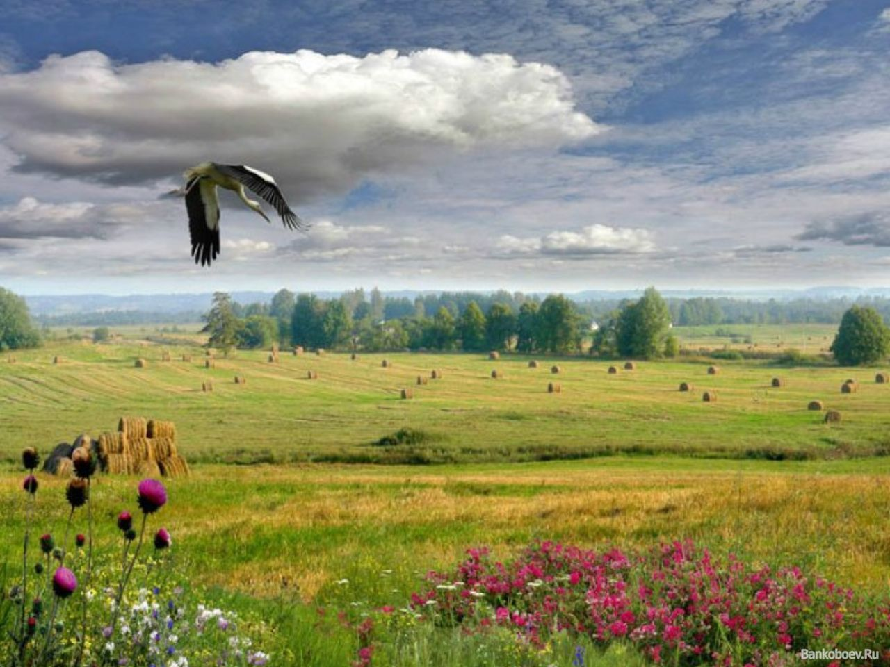

Информационный проект «Ознакомление воспитанников с символикой Республики Беларусь»

Содержание
Актуальность…………………………………………………………………….3
Цель ………………………………………………………………………………4
Задачи ……….……… ……………………………………………………………5
Участники проекта………………………………………………………………5
Методы реализации проекта……………………………………………………5
Этапы реализации проекта………………………………………………………7
Ожидаемый результат…………………………………………………………..7
Ресурсное обеспечение проекта…………………………………………….….8
Результативность проектной деятельности ………………..………………….10
Список использованной литературы……………………………………...……12

«Герб, флаг и гимн – самые главные отличительные знаки государства. Они обозначают единство страны, равноправие её народов. В них сохраняется память предков, передавших нам любовь и уважение к Отечеству, веру в добро и справедливость»
М. де Монтень

На современном этапе задача патриотического воспитания приобретает особую остроту и актуальность. Одна из важнейших характеристик патриотизма - его социальное содержание. Любовь к родине включает: заботу об интересах и исторических судьбах страны и готовность ради них к самопожертвованию; верность родине, ведущей борьбу с врагами; гордость за социальные и культурные достижения своей страны; сочувствие к страданиям народа и отрицательное отношение к социальным порокам общества; уважение к историческому прошлому родины и унаследованным от него традициям; привязанность к месту жительства (городу, деревне, области, стране в целом).
Системе образования принадлежит ведущая роль в гражданском становлении подрастающего поколения, воспитании у молодёжи любви к родине, преданности своему отечеству.
Учреждения дошкольного образования, являясь начальным звеном системы образования в нашей стране, призваны формировать у детей первичные представления об окружающем мире, отношение к действительности, дать возможность им почувствовать себя с самых ранних лет гражданами своего отечества.

В последние годы повысился интерес исследователей к разработке вопросов, связанных с ознакомлением воспитанников с различными сторонами окружающей действительности и воспитанием у них на этой основе любви к родному краю, стране. Доказана важность отбора доступных детям сведений об окружающем мире, их систематизации, необходимость формирования у детей положительного отношения к получаемым знаниям, организации деятельности по их закреплению.
Патриотизм, как нравственное качество, является результатом целенаправленного воспитания, и дошкольное детство - благоприятный период для приобщения ребёнка к национальной культуре. Поэтому очень важно начинать воспитывать настоящего патриота своей Родины именно в этом возрасте, когда ребенок начинает интенсивно развиваться в социальном плане. Этот период по своим психологическим особенностям наиболее благоприятен для формирования патриотизма, так как для детей дошкольного возраста характерны высокая восприимчивость, легкая обучаемость, безграничное доверие взрослым, стремление подражать им, эмоциональная отзывчивость и интерес ко всему окружающему.
Одной из разновидностей системы знаний о Родине является ее социальные сведения о стране, ее столице, символы города и республики. Актуальность проекта – ознакомление с важнейшими государственными символами традиционно входит в содержание патриотического воспитания детей дошкольного возраста. Однако принципы, методы, конкретные примеры такой работы раскрыты и представлены недостаточно не только в программах, но и в методической литературе по этому разделу.

В полной мере понять, осмыслить, запомнить некоторые исторические сведения, значение цветов и образов, их взаимное расположение и функции – дело не простое и для школьников, и даже для младшего школьника, поскольку образно-символическое мышление у них развито ещё недостаточно, запас знаний об историческом прошлом Родины невелик, кругозор не так обширен.
Цель проекта: воспитание уважения к своему народу, благодарности к предкам, любви к Родине, гордости за неё, уважительного отношения к государственным символам Республики Беларусь.

ЗАДАЧИ ПРОЕКТА

- познакомить с изображением Государственного флага Республики Беларусь (цветовое решение, расположение полос), Государственного герба Республики Беларусь (цветовое решение, символы), Государственного гимна Республики Беларусь.
- формировать представление о значении Государственного флага, Государственного герба, Государственного гимна.
- воспитывать уважительное отношение к государственным символам Республики Беларусь, любовь к Родине, гордость за неё.
- углубить представление детей о Республики Беларусь как государстве, в котором они живут (столица, президент).
- способствовать развитию грамматического строя речи, связной речи.
- обогащать словарный запас, расширять кругозор.
- поддерживать познавательный интерес к истории страны.

Участники проекта:
- Воспитанники ГУО;
- педагогический коллектив;
- родители (законные представители) воспитанников;

Реализация проекта осуществляется согласно этапам и рассчитана на месяц.

ЭТАПЫ РЕАЛИЗАЦИИ ПРОЕКТА
1 этап – подготовительный
Мероприятия:
- Формулировка проблемы: обоснование актуальности, формулировка цели, задач.
- Разработка мероприятий, проводимых в рамках реализации проекта.
2 этап – основной
 | Тема | Обучающие цели, задачи
 | Беседа «Республика Беларусь» | Уточнение представлений воспитанников о Беларуси (территория, президент, язык и др.)
 | «Минск – главный город Республики Беларусь» | Формирование представлений у воспитанников о столице Республики Беларусь, населении,  достопримечательностях города.
 | «Государственный флаг Республики Беларусь» | Познакомить детей с государственным флагом Республики Беларусь, дать представление о его происхождении, назначении, символике цветов и их взаиморасположении
 | «Государственный Герб, гимн Республики Беларусь» | Познакомить с изображением Государственного Герба Республики Беларусь и Гимном, формировать элементарное представление о происхождении и функции герба РБ, о символическом значении цветового сочетания и образов в нём
 | Конкурс-викторина «Герб, флаг, гимн Республики Беларусь» | Обобщить представления о государственных символах Республики Беларусь.

Мероприятия с родителями (законными представителями) воспитанников
- Консультация: «Как знакомить детей с символикой Республики Беларусь»
- Анкетирование: «Что мы знаем о родной стране?»
- Разработка рекомендаций для уголка родителей.
- Рубрика: «Прочтите детям» (список произведений о Родине, родном крае в родительском уголке)
- Сбор информации (книги, открытки, иллюстрации)

3 этап – обобщающий
Мероприятия:
- Оформление буклета: «Символика Республики Беларусь»
- Итоговый конкурс-викторина: «Герб, флаг, гимн Республики Беларусь»

Ожидаемый результат:

Воспитанники:
- Активное участие и интерес детей в различных видах деятельности
- Проявление самостоятельности и творческой активности на занятиях
- Нравственно – патриотические чувства к истории, культуре, природе родного края
- Развитие связной речи, обогащение словаря
Воспитатели дошкольного образования:
- Разработка конспектов занятий
- Практический материал по всем видам детской деятельности
Родители (законные представители) воспитанников:
- Повышение интереса к работе ДУ
- Активное участие в конкурсах, выставках.
Ресурсное обеспечение проекта
Кадровое:
- использование педагогического потенциала учреждения дошкольного образования;
- привлечение к сотрудничеству родителей (законных представителей) воспитанников;

Результативность проектной деятельности
Для реализации проекта разработаны:
- конспекты занятий, способствующие в доступной для воспитанников форме уточнить и сформировать их представление о нравственном, патриотическом отношении к своей Родине;
- дидактические игры, которые помогают ребенку в накоплении социального опыта, расширении области нравственных представлений;
- сюжетно-ролевые игры, в которых ребенок учится реализовывать свои возможности, обязанности на участие в игре, на игрушки, на собственное мнение;
- оформление выставки рисунков «Мой любимый край»
- проведение экскурсий, консультаций, анкетирование.
За время работы над проектом, в процессе всех перечисленных видов деятельности, у воспитанников проявился исследовательский интерес, любознательность к истории своей страны. Воспитанники научились видеть и понимать красоту и величие родных мест. Ведь через сохранение наследия и использование его в воспитании и формировании личности подрастающего поколения приведет к улучшению качества социальной среды. Актуализация представлений о культурно-историческом наследии своей родной страны направлена на обогащение духовного мира и повышение культурного уровня подрастающего поколения. Проект служит объединению, сплочению людей с целью сохранения культурного наследия для будущих потомков и играет огромную роль в формировании мира и согласия среди людей. Работа над проектом способствует развитию у участников интереса к исследованиям, к

научно-познавательной деятельности, укреплению семьи, повышению семейных ценностей.
Работа по формированию патриотизма была эффективна из-за установленной тесной связи с родителями воспитанников. Родители выступили не только как помощники учреждения дошкольного образования, но и как участники формирования личности ребёнка. Мы педагоги, и, конечно же, родители помогли ребёнку научиться видеть и понимать красоту и величие страны– это дало возможность ощутить причастность к большому и прекрасному миру.)
Тема заявленного проекта является актуальной и требует пристального к себе внимания со стороны коллектива учреждения образования и родителей. Накопленный материал в дальнейшем планируется использовать в работе с детьми и родителями.

Список использованной литературы:

- Дубовская Л. В., « Маленькие граждане большой страны: программа патриотического воспитания детей дошкольного возраста « Спадчына»/ авт.-сост. Л. В. Дубовская; под ред. В. М. Теленченко. – 2-е изд. – Мозырь: Содействие, 2008.
- Квасовка В. Т., «Формирование основ нравственно-правовой культуры у детей старшего дошкольного возраста», 2007г. Мозырь, ИД «Белый ветер»
- Краскоўская Г. I., «Патрыятычнае выхаванне дашкольнікаў: сцэнарыі практычных заняткаў», - Мінск, 2010 г.
- Серия учебных наглядных пособий «Страницы родной земли»

